附件七

金意陶陶瓷企业管理信息化项目
账务解决方案


用友软件股份有限公司
二零一零年

金意陶账务解决方案

一、网络及硬件部署
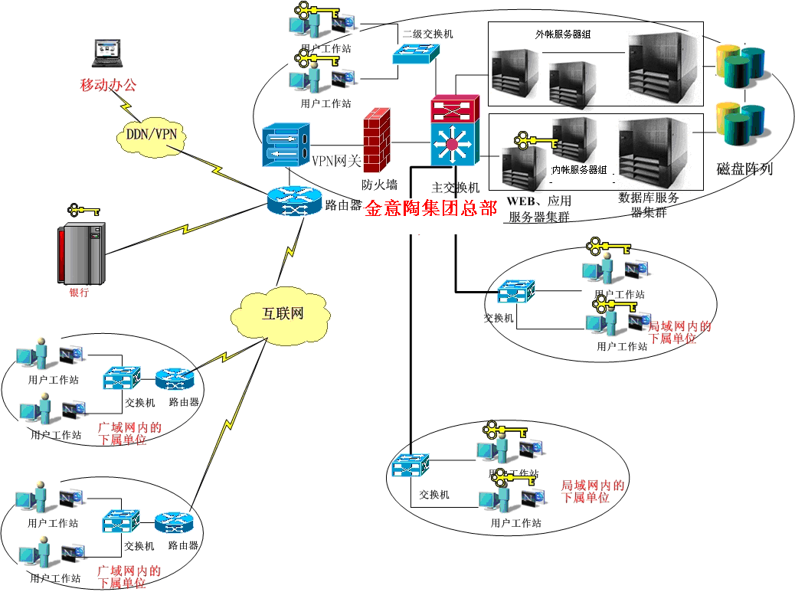

拓扑图说明：
总部用户通过浏览器访问中心应用服务器使用该系统，进行数据录入、查询等界面操作。总部与下属单位通过DDN、帧中继专线或ADSL以VPN方式相联，下属单位用户通过浏览器访问总部应用服务器使用该系统，进行数据录入、查询等界面操作。
远程办公设备：没有连到中心广域网上的用户或移动办公用户可以使用ADSL通过VPN使用公司系统。

内帐帐套数据通过接口导数到外帐帐套，接口如下：
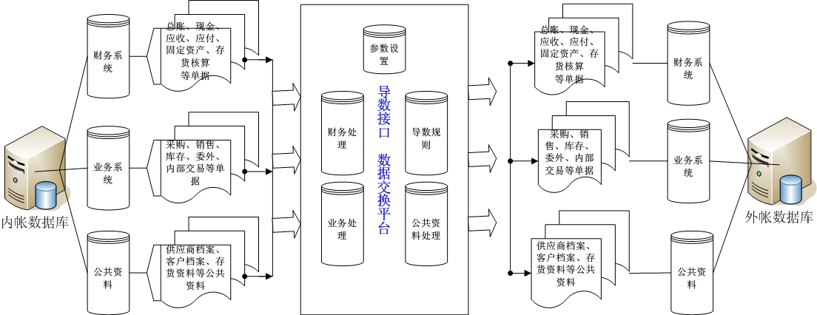
接口图说明：
内外帐数据通过开发接口，把内帐标记号的数据导到外帐的数据服务器，其中涉及的数据包括：财务(总账、应收、应付、固定资产、现金、存货核算等)，业务（采购、销售、库存、内部交易、委外等），公共资料（供应商、客户、存货资料、仓库等）。
内外帐部署解决方法一：
通过接口将内帐数据转移到外帐数据库中，所以在数据库服务器上部署两个数据库服务器集群，在应用服务器上可以同时连接两个数据库包括历史数据库和业务数据库，这样可以保证日常业务操作与历史数据查询，如下图。
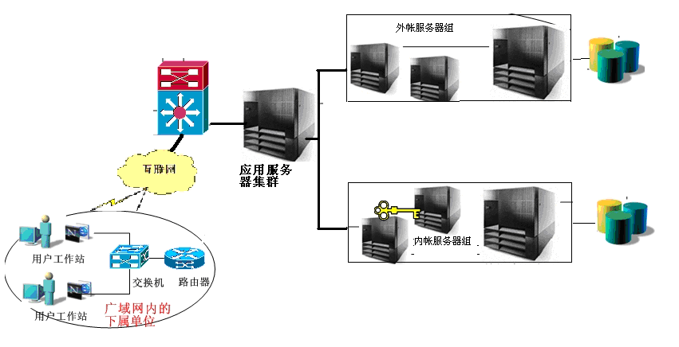
备注：内外帐共用一个应用服务器集群，节省硬件网络和软件投入成本。而且应用服务器上的数据库连接源随时可以按需隐藏。
内外帐部署解决方法二：
通过接口将内帐数据转移到外帐数据库中，所以在数据库服务器上部署两个数据库服务器集群，在应用服务器上也同时部署两个应用服务器集群，在硬件上完全隔离内外帐，日常的内帐业务操作与外帐业务处理没有直接联系，仅同过接口导数连接，如下图。
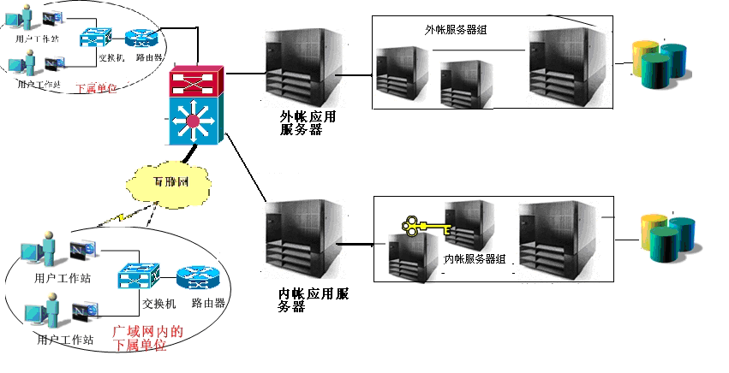
备注：内外帐独立硬件网络，包括应用服务器，数据库服务器各需要1套，共2套应用服务器和数据库服务器，投入成本高。

一、总体原则：

通过单据导入为主，人工调整为辅，实现管理账簿到报告账簿转换。转换税务筹划由客户方自行处理，实施方协助客户完成静态数据匹配，动态数据转换。实施方根据客户要求开发数据转换功能，实现从管理账簿数据到报告账簿的数据传送，达到同一业务不同账簿核算要求。

二、导数原则：

根据税务筹划后需求，对管理账簿系统生效状态的单据进行标识，作为导数数据源。导入报告账簿系统数据为保存状态，确认后为生效状态，导入数据支持批量删除。有效的导数单据需要在二次开发导数功能中进行记录，控制数据源重复导入。

三、总体思路：

1、确保两个系统静态数据信息同步。（通过管理手段实现）
2、确保两个系统流程配置保持同步。（通过管理手段实现）
3、确保两个系统单据类型、交易类型同步。（通过管理手段实现）
4、原系统单据日期导入新系统后支持根据指定日期修改单据日期。如：批量修改单据月份或批量修改单据年份。（开发功能支持）
5、导入到新系统单据号或卡片号根据新系统设置可自动连续编号，新系统单据要求记录原系统单据号或卡片号信息。（开发功能支持）

四、导数初步方案：

（一）、采购付款业务数据
采购流程中系统采购发票有进项发票标识的，可批量选择作为导数源整体导入，包括流程相关的其他单据：如（采购订单、库存采购入库单、采购发票、采购应付单、采购付款单）。

（二）、销售收款业务数据
销售流程只导入有标识销售订单和出库单，后续销售发票由财务人员根据流程配置参照生成。收款单根据设定的银行账号进行导数。

（三）、材料出库数据
管理系统出库数据全部导入至报告系统。筹划人员根据报告系统生产数据确定报告系统出库数据，可对导入的单据进行增、删、改。

（四）、委外入库数据
基本同采购业务，对有进项税标识的发票相关流程单据进行导入。

（五）成品出入库数据
生产入库数据从管理系统全部导入，由筹划人根据报告系统数据测算后进行调整。销售出库数据参见上述第2条所述。

（六）、成本核算
在管理账簿成本系统实施完成后，成本核算对应移植到报告系统，根据报告系统导入的材料出库单及相关单据进行成本运算。

（七）、固定资产卡片
实施时，根据筹划人员确定的数据一次性导入到报告系统。

本协议生效后，即成为《金意陶企业管理信息化项目合同》不可分割的组成部分，与《金意陶企业管理信息化项目合同》具有同等的法律效力。
除本协议中明确所作修改的条款之外，原协议的其余部分应完全继续有效。

甲方：广东金意陶陶瓷有限公司 乙方：用友软件股份有限公司
（ 盖章） （ 盖章）
法定代表人： 法定代表人：
委托代理人： 委托代理人：
签订日期： 年 月 日 签订日期： 年 月 日

